**TP N° 1 : Gestion des formulaires**

**Exercice 1: HTML 5, CSS**

On souhaite créer une page web d'inscription pour le club informatique :

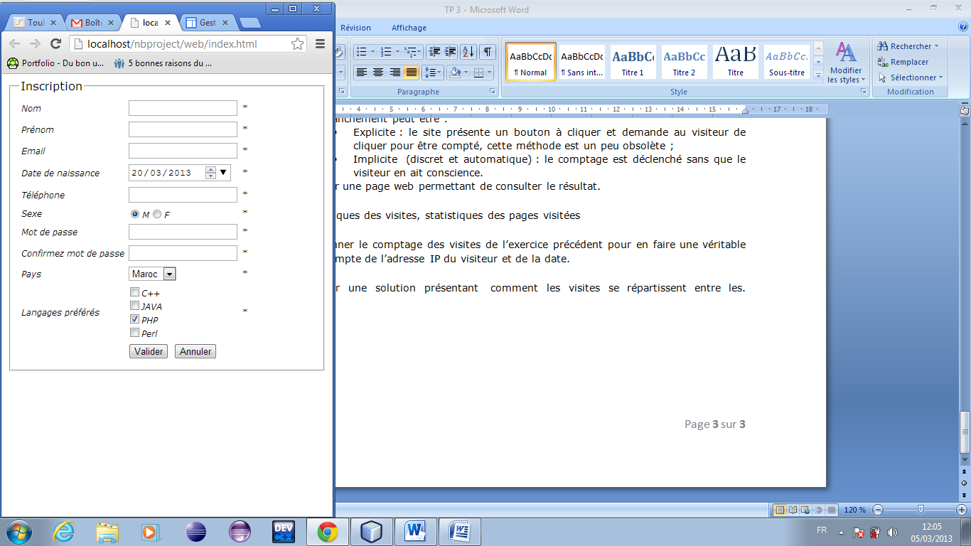

**Partie I :**

1. Ecrire le code HTML correspondant au formulaire ci-dessus. Sachant que :

* Les champs doivent obligatoirement être renseignés.
* Le prénom devra impérativement commencer par une lettre majuscule, et les autres lettres en minuscule.
* Le nom devra impérativement être en majuscule et aura automatiquement le focus dès le chargement de la page.
* L’adresse mail doit être une adresse valide avec 2 à 4 lettre après le « **.** ». Par exemple « email@domaine.info ».
* Le champ Date de naissance doit obligatoirement être au format JJ/MM/AAAA. Par exemple 17/07/2008.
* Les numéros de téléphone devront être au format marocaine sur 10 chiffres avec un séparateur éventuel laissé au choix de l’internaute parmi les caractères /-_,
* Le mot de passe contient  impérativement entre 4 et 8 caractères contenant impérativement au moins un chiffre, une lettre majuscule, une lettre minuscule et un autre caractère.
* Le mot de passe et confirmez mot de passe doivent être identique.
* Le formulaire se termine par les habituels boutons d’envoi (Valider) et de réinitialisation (Annuler).

1. Ecrire le code CSS pour la présentation afin de mettre.

* La legend à une couleur rouge, avec le nom de police « verdana » et une taille de 12 px.
* Les étoiles en rouge.
* Les étiquettes (label) en noir, avec le nom de police « verdana », une taille de 12 px et le style de la police oblique.
* Rajouter une ombre portée aux contenus textuels.
* Les inputs auront des coins arrondis, une couleur d’arrière-plan bleu et une bordure tirets en vert.
* Lors du survol de la sourie sur les inputs changer leurs comportements.
* Si un input prend le focus changer son comportement : bordure, couleur de fond, couleur de texte.
* Lors du survol de la sourie sur un bouton changer son comportement en modifiant sa couleur de fond, sa bordure et sa taille.

Indication :

Pattern email : ^[-\+.a-zA-Z0-9]{1,64}\@[a-z]{1,12}\.[a-z]{1,5}$  
Pattern téléphone : ^0[5-6]{1}([ _/-]?)[0-9]{2}\1[0-9]{2}\1[0-9]{2}\1[0-9]{2}$